Tabela 1 ou Tabela 1.1 – Título não deve ultrapassar os limites da Tabela. Caso o titulo tenha mais de uma linha devem inicia abaixo da primeira letra do titulo.
ANEXO F
Temperatura | 373K | 393K | 413K
k₁(h⁻¹) | 0,31 | 0,66 | 1,24
k₂(h⁻¹) | 1,88 | 2,09 | 2,41
k₃(h⁻¹) | 2,24 | 5,56 | 7,06
Fonte:

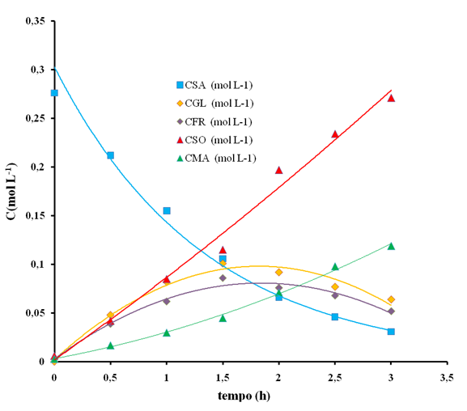
Figura 1 ou Figura 1.1 – Titulo não deve ultrapassar os limites da Figura.Caso o titulo tenha mais de uma linha devem inicia abaixo da primeira letra do titulo.
Fonte:

